⚡ ELECTRA SKILL ACADEMY
Platform Edukasi Elektrikal Indonesia

BANK SOAL EVALUASI
Modul 2.09
Capacitor Bank & PFC: Power Factor Correction:
APFC, Detuning Reactor 7%, Active Filter, kVAR Penalty
Track | Komponen Sistem L2
Kategori | Power Factor & Harmonic Mitigation
Level Belajar | L2 — Komponen Sistem
JP (Jam Pelajaran) | 5 jam
Mode | Teori + Praktik (T+P)
Jumlah Soal | 50 butir
Tipe Soal | Teori, Hitungan, Studi Kasus, Visualisasi
Format | Pilihan Ganda (A/B/C/D)

© Electra Skill Academy
Disusun untuk membentuk tenaga elektrikal profesional Indonesia

Petunjuk Pengerjaan
Sebelum mengerjakan soal-soal pada modul ini, perhatikan petunjuk berikut:
1. Bacalah setiap soal dengan teliti sebelum memilih jawaban.
2. Pilih satu jawaban yang paling tepat dari empat pilihan (A, B, C, atau D).
3. Soal terdiri dari 4 bagian:
• Bagian A (Soal 1–20): Teori dasar
• Bagian B (Soal 21–30): Hitungan/perhitungan numerik
• Bagian C (Soal 31–40): Studi kasus aplikasi industri & PLN
• Bagian D (Soal 41–50): Visualisasi/diagram
4. Untuk soal hitungan, gunakan konstanta berikut:
• PF target ≥0,95 untuk avoid PLN kVAR penalty
• kVAR penalty PLN B3/I3/I4: Rp 1.500-2.000 per kVAR-jam jika cos φ <0,85
• Capacitor sizing: kVAR = P (kW) × (tan φ1 - tan φ2)
• Detuning reactor 7% (tuning 189 Hz) anti-resonance untuk plant dengan VFD
• APFC controller: 5-12 step capacitor switching otomatis dengan CT sensing
• Active Harmonic Filter (AHF) IGBT-based untuk semua harmonic order
• Capacitor lifetime 10-15 tahun di environment normal
• Vendor: Schneider, ABB, Siemens, Eaton, Circutor
5. Kunci jawaban dengan penjelasan detail tersedia di bagian akhir dokumen.
6. Skor kelulusan minimum: 70% (35 dari 50 soal benar).
Selamat mengerjakan! Pahami konsepnya, jangan hanya menghafal jawaban.

BAGIAN A — Teori Dasar
Soal 1–20: Konsep, definisi, hukum dan prinsip dasar.
Soal 1 [Teori]
Apa fungsi capacitor bank dengan APFC controller untuk pelanggan industri PLN?
A. Komponen pelengkap tanpa kontribusi proteksi
B. Auto Power Factor Correction switch step capacitor 50-100 kVAR untuk maintain PF 0,95+ dan eliminate denda kVARh PLN Rp 1.500-2.000/kVAR-jam
C. Surge protection untuk lightning
D. Filter air untuk cooling sistem

Soal 2 [Teori]
Apa pentingnya power factor (cos φ) untuk pelanggan industri PLN tarif I-3?
A. Tidak berpengaruh terhadap tagihan
B. PF rendah <0,85 kena denda kVARh PLN, plus rugi-rugi I²R kabel 25-50% dan kapasitas trafo terbuang
C. PF tinggi menyebabkan motor tidak start
D. PF hanya untuk pelanggan rumah

Soal 3 [Teori]
Apa fungsi reactor detuning 7% pada capacitor bank di pabrik dengan VFD?
A. Komponen pelengkap tanpa fungsi teknis aktif
B. Inductor seri capacitor untuk shift resonance frequency ke 220 Hz (antara orde 4-5) avoid resonance dengan harmonik VFD orde 5/7
C. Pengganti capacitor
D. Filter EMI

Soal 4 [Teori]
Apa peran Active Harmonic Filter vs passive capacitor bank?
A. Sama dengan capacitor
B. AHF dengan IGBT inverter inject arus harmonik phase-opposite real-time orde 2-50, vs capacitor hanya PFC fundamental tanpa harmonic mitigation
C. AHF lebih murah
D. Capacitor lebih powerful

Soal 5 [Teori]
Apa peran SPD terintegrasi di panel capacitor bank?
A. Tidak butuh
B. Type 1+2 SPD dengan Iimp 25 kA + In 20 kA untuk lindungi capacitor dari lightning + switching surge yang dapat damage dielectric
C. Pengganti capacitor
D. Sensor temperature

Soal 6 [Teori]
Apa fungsi discharge resistor pada setiap step capacitor bank?
A. Komponen pelengkap tanpa fungsi proteksi
B. Resistor 1-3 MΩ paralel capacitor untuk discharge residual voltage dalam 1 menit ke <50V untuk safety personnel
C. Sensor temperature
D. Pengganti reactor

Soal 7 [Teori]
Apa peran APFC controller untuk fine-tuning step switching?
A. Manual switching
B. Microprocessor dengan algoritma baca CT current + voltage, hitung kVAR demand, switch step untuk maintain PF target 0,95+ smooth
C. Pengganti capacitor
D. Display tagihan

Soal 8 [Teori]
Apa peran resonance avoidance untuk capacitor bank di facility VFD?
A. Detail tidak signifikan untuk aplikasi ini
B. Calculate resonance frequency capacitor vs harmonic dominant VFD untuk avoid amplifikasi 2-5x yang damage equipment
C. Pengganti capacitor
D. Tidak ada efek harmonic

Soal 9 [Teori]
Apa peran capacitor bank untuk voltage support di feeder PLN?
A. Tidak ada efek voltage
B. Capacitor inject reactive power lokal untuk reduce voltage drop di feeder, ΔV reduction 1-3% per 100 kVAR untuk feeder TM 20 kV
C. Pengganti UPS
D. Filter harmonic

Soal 10 [Teori]
Apa peran smart capacitor bank dengan IoT untuk gedung modern?
A. Switching manual capacitor tanpa APFC
B. Capacitor dengan power meter + thermography + cloud monitoring + ML predictive maintenance + integration BMS untuk visibility 24/7
C. Hanya display
D. Saklar manual tanpa proteksi otomatis

Soal 11 [Teori]
Apa peran kVAR penalty PLN untuk pelanggan industri tarif I-3 dan I-4?
A. Komponen tanpa fungsi teknis
B. Permen ESDM denda Rp 1.500-2.000 per kVAR-jam untuk pelanggan dengan PF <0,85, dapat mencapai Rp 30-200 juta/bulan untuk pabrik 1-5 MW
C. Sebatas pengganti komponen lama
D. Hanya untuk DC saja

Soal 12 [Teori]
Apa peran sizing capacitor bank dengan formula Q = P × (tan φ1 - tan φ2)?
A. Komponen tanpa fungsi teknis
B. Formula sizing: Q = P × (tan φ1 - tan φ2). Mis. 1 MW PF 0,7 ke 0,95 = 1.000 × (1,02 - 0,33) = 690 kVAR. Pilih 700 kVAR dengan margin
C. Sebatas pengganti komponen lama
D. Hanya untuk DC saja

Soal 13 [Teori]
Apa fungsi capacitor metallized polypropylene di capacitor bank modern?
A. Komponen tanpa fungsi teknis
B. Dielectric metallized PP self-healing untuk recover dari local breakdown + low losses tan delta <0,3% + lifecycle 100.000+ jam
C. Sebatas pengganti komponen lama
D. Hanya untuk DC saja

Soal 14 [Teori]
Apa peran capacitor contactor dengan damping resistor + early-make?
A. Komponen tanpa fungsi teknis
B. Kontaktor capacitor-rated khusus untuk handle inrush switching 10-100x normal current dengan damping resistor + pre-charge avoid contact welding
C. Sebatas pengganti komponen lama
D. Hanya untuk DC saja

Soal 15 [Teori]
Apa fungsi fuse HRC pada setiap step capacitor untuk proteksi?
A. Komponen tanpa fungsi teknis
B. High Rupture Capacity fuse 200-1.000A breaking capacity 100 kA untuk lindungi step dari short circuit + isolasi failure step tanpa damage step lain
C. Sebatas pengganti komponen lama
D. Hanya untuk DC saja

Soal 16 [Teori]
Apa peran APFC dengan reactive power monitoring continuous adjustment?
A. Komponen tanpa fungsi teknis
B. Controller adjust step on/off setiap 1-10 detik untuk maintain PF 0,95+ smooth, plus auto-tuning hysteresis avoid hunting
C. Sebatas pengganti komponen lama
D. Hanya untuk DC saja

Soal 17 [Teori]
Apa fungsi capacitor bank di feeder pelanggan multi-tarif demand variabel?
A. Komponen tanpa fungsi teknis
B. Step capacitor 25-100 kVAR per step dengan APFC handle variabel demand (peak production, off-peak, weekend) responsive 1-10 detik
C. Sebatas pengganti komponen lama
D. Hanya untuk DC saja

Soal 18 [Teori]
Apa peran capacitor bank di area pertanian untuk pumping irrigation?
A. Komponen tanpa fungsi teknis
B. Capacitor lokal di pump station untuk PFC pump 75-300 kW, reduce voltage drop di feeder rural panjang 5-20 km, hindari denda kVARh
C. Sebatas pengganti komponen lama
D. Hanya untuk DC saja

Soal 19 [Teori]
Apa fungsi capacitor bank temporary untuk construction site atau commissioning?
A. Komponen tanpa fungsi teknis
B. Mobile capacitor di trailer dengan APFC + reactor 7% untuk PFC temporary saat commissioning + construction site dengan motor besar tanpa panel permanent
C. Sebatas pengganti komponen lama
D. Hanya untuk DC saja

Soal 20 [Teori]
Apa pesan utama lulusan modul 2.09 'Capacitor Bank & PFC'?
A. Komponen tanpa fungsi teknis
B. Capacitor bank specialist profesional bersertifikat BNSP/AK3, mampu desain + sizing + commissioning + maintenance + smart features compliance IEEE 519, jalur karir Junior-Owner Rp 5-200 juta/bulan
C. Sebatas pengganti komponen lama
D. Hanya untuk DC saja

BAGIAN B — Hitungan
Soal 21–30: Perhitungan numerik dengan rumus dan formula relevan.
Soal 21 [Hitungan]
Sizing capacitor bank untuk pabrik 1 MW dari PF 0,7 ke 0,95?
A. 100 kVAR
B. 700 kVAR (Q = 1.000 × (1,02 - 0,33))
C. 5.000 kVAR
D. Tidak butuh

Soal 22 [Hitungan]
Saving denda kVARh PLN dari upgrade PF 0,75 ke 0,95 untuk pabrik 5 MW?
A. Rp 1 juta/bulan
B. Rp 100-200 juta/bulan dengan baseline 4.400 kVAR × 720 jam = 3,17 juta kVARh
C. Rp 5 miliar
D. Sistem tanpa capacitor bank

Soal 23 [Hitungan]
ROI capacitor bank 700 kVAR untuk pabrik 1 MW dengan denda Rp 30-80 juta/bulan?
A. ROI 50 tahun
B. ROI 6-18 bulan dari investasi Rp 250-500 juta dengan saving Rp 360 juta-1 miliar/tahun
C. ROI 100 tahun
D. Negative

Soal 24 [Hitungan]
Investasi smart capacitor bank dengan IoT vs standard?
A. Karakteristik identik untuk semua tipe capacitor
B. Premium 20-50% di atas standard, ROI 2-5 tahun via reduced downtime + extend lifecycle 30-50% + ESG
C. 10x
D. Sistem tanpa capacitor bank

Soal 25 [Hitungan]
Cost lifecycle capacitor standard vs detuned 7% di pabrik VFD?
A. Karakteristik identik untuk semua tipe capacitor
B. Standard cheap upfront tapi failure 10-20%/tahun = 2-3x lifecycle. Detuned 7% premium 30-50% upfront tapi reliable 1-2% failure = lower TCO
C. Detuned mahal
D. Sistem tanpa capacitor bank

Soal 26 [Hitungan]
kVAR demand fluktuasi untuk pabrik dengan production schedule variabel?
A. Konstan
B. Variabel 30-70% dari peak antara shift + weekend, butuh APFC step granular 25-100 kVAR
C. Selalu peak
D. Compensation tidak signifikan

Soal 27 [Hitungan]
Investasi APFC controller multi-step untuk capacitor 500 kVAR?
A. Rp 100 ribu
B. Rp 5-20 juta tergantung step + features (Schneider VarLogic, ABB RVT-12, Eaton EM200)
C. Rp 50 miliar
D. Gratis

Soal 28 [Hitungan]
Cost arc flash + thermography study untuk capacitor bank pabrik tier 1?
A. Rp 1 juta
B. Rp 100-300 juta termasuk arc flash study + thermography + labels + PPE + procedure
C. Rp 50 miliar
D. Gratis

Soal 29 [Hitungan]
ROI total power quality + capacitor comprehensive untuk pabrik 5 MW?
A. Negative
B. ROI 1-3 tahun via Rp 80-100 miliar/tahun savings: denda kVARh + downtime + equipment damage + efficiency
C. ROI 50 tahun
D. Sistem tanpa capacitor bank

Soal 30 [Hitungan]
Gaji capacitor bank + PFC specialist senior 10+ tahun di Indonesia?
A. Rp 5-10 juta
B. Rp 35-70 juta/bulan plus profit sharing dengan portfolio premium + multi-vendor + sertifikasi
C. Rp 500 juta
D. Tidak berbeda

BAGIAN C — Studi Kasus
Soal 31–40: Aplikasi konsep pada situasi nyata di PLN, industri dan lapangan.
Soal 31 [Studi Kasus]
Pak Andi pabrik tekstil Karawang denda kVARh Rp 60 juta/bulan + capacitor existing meledak. Strategi?
A. Pasang capacitor baru tanpa modifikasi
B. Power quality audit → AHF 200 kVAR + capacitor bank baru detuned 7% + monitoring 24/7. Investasi Rp 1,5-2,5 miliar dengan ROI 1-2 tahun
C. Tutup pabrik tanpa solusi alternatif
D. Hanya servis kontaktor

Soal 32 [Studi Kasus]
Bu Sari plant petrokimia Cilegon dengan beban VFD 60% butuh power quality comprehensive. Strategi?
A. Hanya capacitor
B. AHF 1 MVA + capacitor 4.000 kVAR detuned 7% + isolation transformer + UPS critical + monitoring 24/7 + integration DCS. Investasi Rp 10-30 miliar
C. Tutup fasilitas tanpa upgrade infrastruktur
D. Operasi manual tanpa controller

Soal 33 [Studi Kasus]
Konsep modul OctoAgent 'Smart Power Factor AI' membantu plant manager apa?
A. Hanya tagihan
B. AI multi-agent monitoring IoT + ML predictive maintenance capacitor/AHF + root cause analysis + ESG carbon tracking + alarm prioritization + mobile dashboard
C. Pengganti SCADA
D. Hanya admin

Soal 34 [Studi Kasus]
Kurikulum Electra 'Capacitor + PFC Specialist' track sebaiknya mencakup apa?
A. Hanya teori
B. Foundation PFC + IEEE 519 + sizing formula + reactor detuning 7% + AHF + smart features IoT + sertifikasi BNSP/AK3 + portfolio + internship + job placement
C. Hanya AutoCAD
D. Sales

Soal 35 [Studi Kasus]
Pak Hadi pabrik makanan ingin upgrade capacitor dengan smart features. Strategi?
A. Switching manual capacitor tanpa APFC
B. Audit existing → upgrade APFC + reactor 7% + smart monitoring IoT + integration BMS + GREENSHIP. Investasi Rp 200-500 juta ROI <1 tahun
C. Tutup fasilitas tanpa upgrade infrastruktur
D. Beli bekas

Soal 36 [Studi Kasus]
Apa peran principal power quality firm di Jakarta dengan portfolio premium?
A. Junior
B. 15+ tahun + portfolio 30-100 proyek + multi-vendor authorization + team 50-200 + revenue Rp 50-500 miliar/tahun + bahasa Inggris + gaji Rp 100-300 juta plus equity
C. Tukang gambar
D. Sales

Soal 37 [Studi Kasus]
Apa peran teknisi capacitor bank 24/7 di pabrik tier 1?
A. Hanya admin
B. Patroli + monitoring SCADA + troubleshoot capacitor/APFC/contactor/reactor + maintenance preventive + safety K3 + LOTO + dokumentasi + emergency response
C. Capacitor fixed tanpa step switching
D. Hanya jualan

Soal 38 [Studi Kasus]
Mall premium Jakarta CBD ingin BMS capacitor + power quality. Strategi?
A. Switching manual capacitor tanpa APFC
B. Capacitor APFC + reactor 7% + AHF + integration BMS + cloud monitoring + GREENSHIP Gold + ESG. Investasi Rp 5-15 miliar
C. Hanya HMI
D. BMS pemerintah

Soal 39 [Studi Kasus]
Pak Qastil sebagai Energy Transaction Manager UP3 Indramayu, peran dalam advisory PFC?
A. Hanya admin billing
B. Mengelola transaksi I-3/I-4 dengan compliance Permen ESDM, advisory upgrade PFC, integration MAGNETO P2TL ML 72% hit rate, sosialisasi RUPTL
C. Hanya sebagai operator manual tanpa engineering
D. Sistem tanpa capacitor bank

Soal 40 [Studi Kasus]
Pesan utama lulusan modul 2.09 'Capacitor Bank & PFC' siap masuk industri?
A. Hanya teori
B. Capacitor bank + PFC specialist profesional bersertifikat BNSP/AK3, mampu desain + sizing + commissioning + maintenance + smart features compliance IEEE 519, jalur karir Junior-Owner Rp 5-300 juta/bulan
C. Tukang servis
D. Sales

BAGIAN D — Visualisasi & Diagram
Soal 41–50: Interpretasi gambar/diagram rangkaian dan komponen.
Soal 41 [Visualisasi]
Berdasarkan diagram power triangle, ratio P:Q:S adalah…
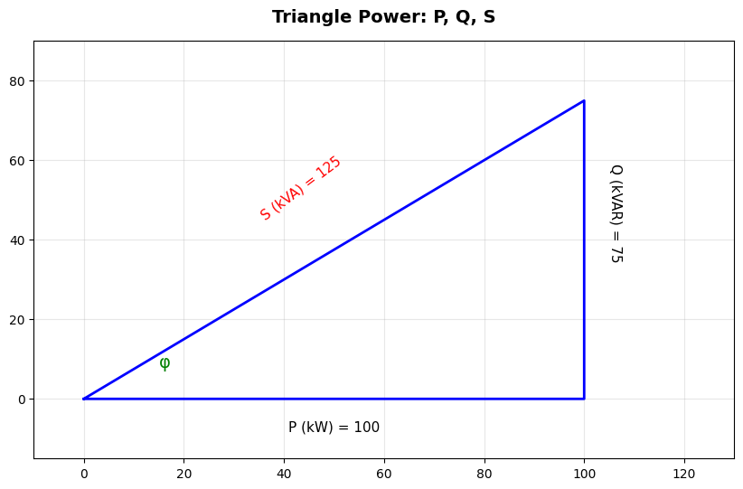
A. Tidak ada relation
B. P (kW aktif) : Q (kVAR reaktif) : S (kVA semu) dengan S² = P² + Q² dan cos φ = P/S
C. Sistem tunggal tanpa pembedaan kategori
D. P=Q=S

Soal 42 [Visualisasi]
Berdasarkan diagram PF improvement, untuk pabrik 1 MW PF 0,7 ke 0,95 butuh capacitor…
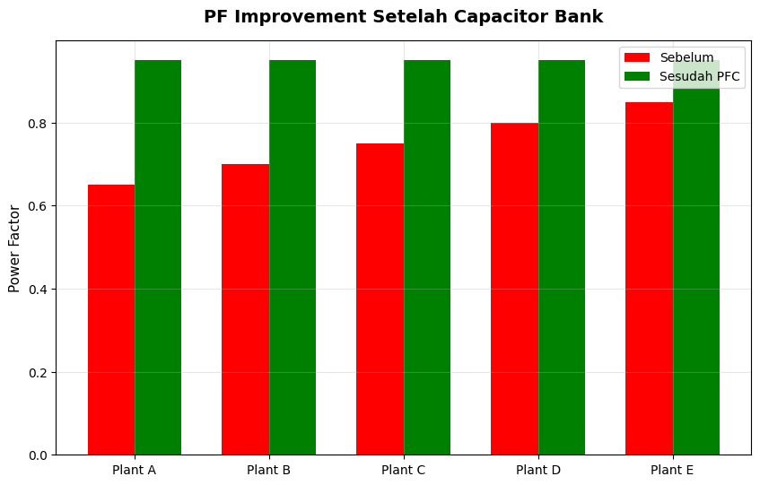
A. 100 kVAR
B. 700 kVAR (Q = 1.000 × (1,02 - 0,33))
C. 5.000 kVAR
D. Tidak butuh

Soal 43 [Visualisasi]
Berdasarkan tabel kVAR sizing, untuk PF 0,75 ke 0,95 ratio kVAR/kW adalah…
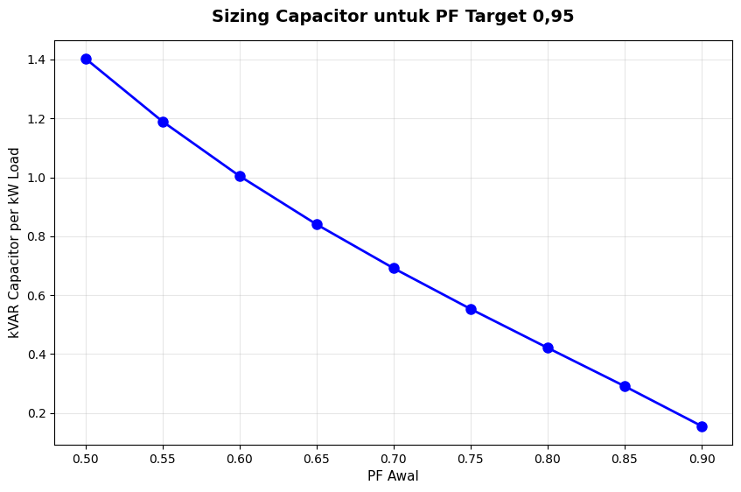
A. 0,01
B. 0,55 (tan(arccos 0,75) - tan(arccos 0,95) = 0,88 - 0,33)
C. 2,0
D. 10

Soal 44 [Visualisasi]
Berdasarkan diagram PF improvement, ROI capacitor bank typical mencapai…
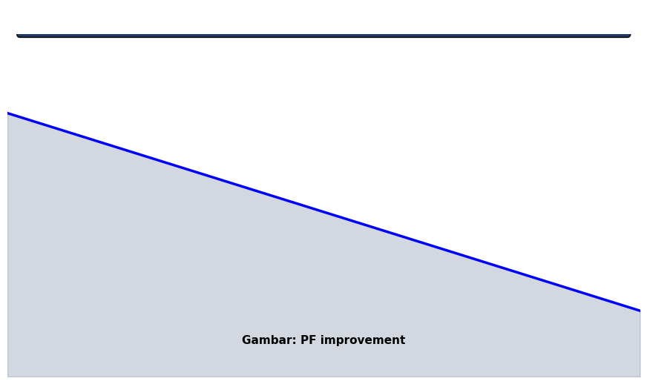
A. ROI 50 tahun
B. ROI 6-18 bulan untuk pabrik dengan denda kVARh tinggi + benefit teknis
C. ROI 100 tahun
D. Negative

Soal 45 [Visualisasi]
Berdasarkan diagram APFC controller, fungsi utamanya adalah…
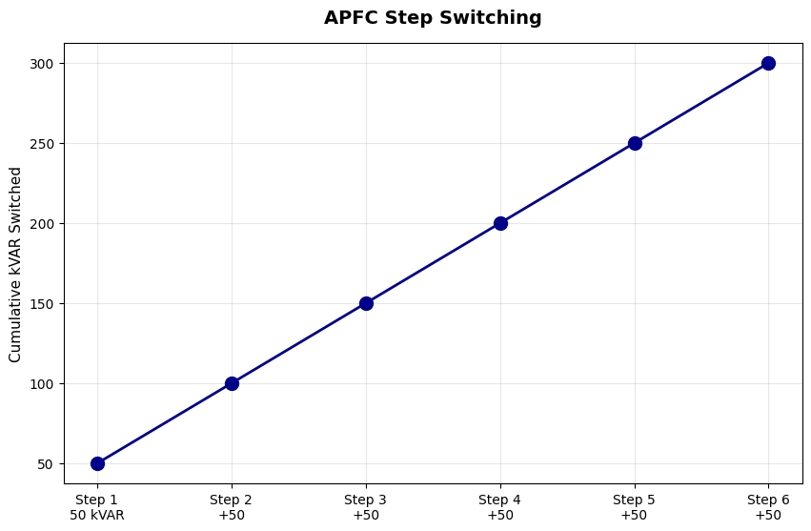
A. Switching manual capacitor tanpa APFC
B. Microprocessor baca CT + voltage real-time, hitung kVAR demand, switch step capacitor untuk maintain PF target dengan hysteresis avoid hunting
C. Display
D. Sensor

Soal 46 [Visualisasi]
Berdasarkan diagram detuning reactor, factor 7% shift resonance ke…
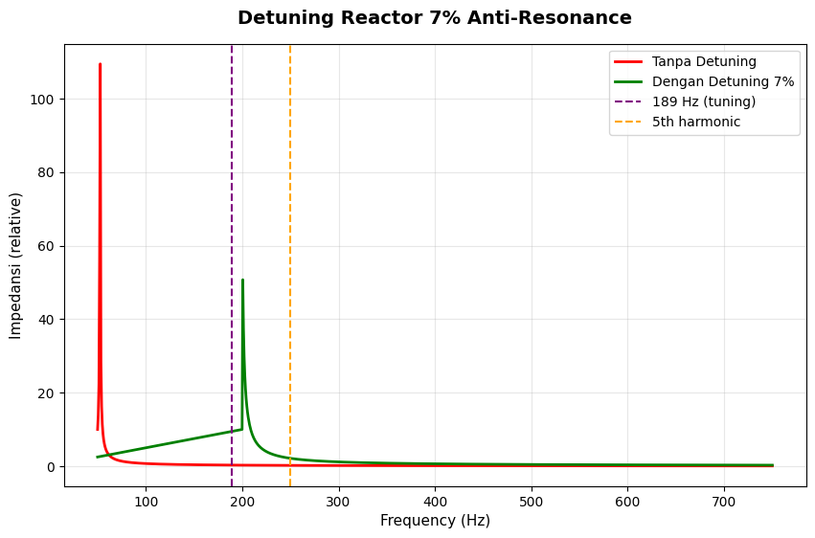
A. 50 Hz
B. 220 Hz (4,4 × 50 Hz, antara orde 4 dan 5) untuk avoid resonance dengan harmonic 5th/7th dari VFD
C. 1.000 Hz
D. Sistem tanpa capacitor bank

Soal 47 [Visualisasi]
Berdasarkan tabel active vs passive harmonic mitigation, AHF mencakup…
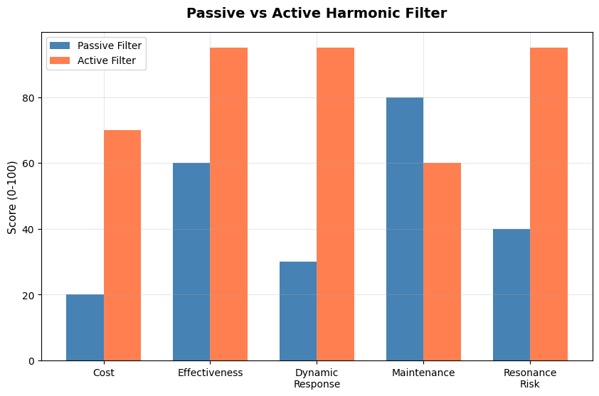
A. Hanya 1 frequency
B. Real-time orde 2-50 dengan IGBT inverter + DSP + FFT analysis, plus PFC capability bonus
C. Hanya DC
D. Sistem tanpa capacitor bank

Soal 48 [Visualisasi]
Berdasarkan diagram penalty kVARh PLN, untuk pelanggan I-3 PF <0,85 dikenakan…
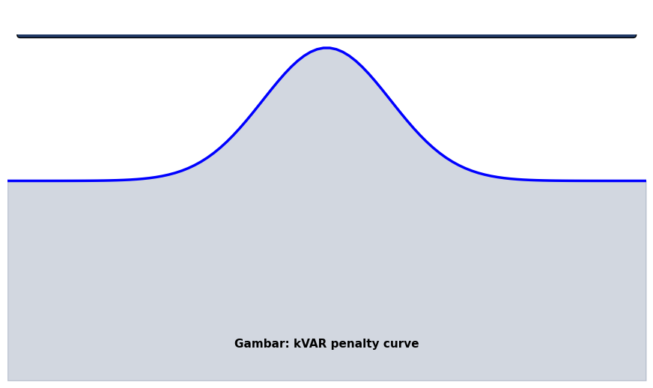
A. Tidak ada penalty
B. Rp 1.500-2.000 per kVAR-jam sesuai Permen ESDM, dapat mencapai Rp 30-200 juta/bulan untuk pabrik 1-5 MW
C. Rp 50 ribu/kVARh
D. Hanya rumah

Soal 49 [Visualisasi]
Berdasarkan grafik career trajectory PF specialist, gaji 'Senior Consultant' setelah 10+ tahun mencapai…

A. Rp 5-15 juta
B. Rp 35-70 juta/bulan plus profit sharing dengan portfolio premium + multi-vendor
C. Rp 500 juta
D. Tidak berbeda

Soal 50 [Visualisasi]
Outcome lulusan modul 2.09 'Capacitor Bank & PFC' Electra Skill Academy mencakup apa?

A. Hanya teori
B. Capacitor bank + PFC specialist profesional bersertifikat BNSP/AK3, mampu desain + sizing + commissioning + maintenance + smart features compliance IEEE 519, jalur karir Junior-Owner Rp 5-300 juta/bulan
C. Tukang servis
D. Sales

Kunci Jawaban & Penjelasan Detail
Berikut adalah kunci jawaban beserta penjelasan ilmiah mengapa jawaban tersebut benar. Pelajari penjelasan dengan saksama untuk memahami konsep, bukan sekadar menghafal jawaban.

Ringkasan Jawaban
No. Jwb | No. Jwb | No. Jwb | No. Jwb | No. Jwb
1. B | 2. B | 3. B | 4. B | 5. B
6. B | 7. B | 8. B | 9. B | 10. B
11. B | 12. B | 13. B | 14. B | 15. B
16. B | 17. B | 18. B | 19. B | 20. B
21. B | 22. B | 23. B | 24. B | 25. B
26. B | 27. B | 28. B | 29. B | 30. B
31. B | 32. B | 33. B | 34. B | 35. B
36. B | 37. B | 38. B | 39. B | 40. B
41. B | 42. B | 43. B | 44. B | 45. B
46. B | 47. B | 48. B | 49. B | 50. B

Penjelasan Detail
Soal 1 [Teori] → Jawaban: B
Pertanyaan: Apa fungsi capacitor bank dengan APFC controller untuk pelanggan industri PLN?
APFC controller (Schneider VarLogic, ABB RVT, Eaton EM200) baca CT current + voltage real-time, hitung kVAR demand, switch on/off step capacitor untuk maintain PF target. Plus reactor detuning 7% anti-resonance dengan VFD harmonic. Pelanggan I-3/I-4 dengan PF <0,85 kena denda kVARh PLN. Investasi 200-500 kVAR Rp 250-500 juta dengan ROI 6-18 bulan.

Soal 2 [Teori] → Jawaban: B
Pertanyaan: Apa pentingnya power factor (cos φ) untuk pelanggan industri PLN tarif I-3?
PF (cos φ) ratio daya aktif (kW) terhadap daya semu (kVA). PF rendah = banyak daya reaktif (kVAR) yang panaskan kabel + trafo tanpa kerja. I-3 PF <0,85 kena denda Rp 1.500-2.000/kVARh sesuai Permen ESDM. Solusi capacitor bank PFC 0,7→0,95+ ROI 6-18 bulan.

Soal 3 [Teori] → Jawaban: B
Pertanyaan: Apa fungsi reactor detuning 7% pada capacitor bank di pabrik dengan VFD?
Reactor detuning 7% (p=7%) shift resonance frequency ke 4,4 × 50 Hz = 220 Hz. Mandatory di pabrik dengan VFD ratio >20%. Tanpa detuning capacitor beresonansi dengan harmonic 5th/7th cause amplifikasi 2-5x dan capacitor failure premature. Vendor: Schneider VarPlus M, ABB CLMD-7.

Soal 4 [Teori] → Jawaban: B
Pertanyaan: Apa peran Active Harmonic Filter vs passive capacitor bank?
AHF (Schneider AccuSine, ABB PQF, Comsys ADF) dengan IGBT inverter + DSP processor analisa harmonic FFT real-time + inject arus opposite untuk cancel harmonic orde 2-50. Plus PFC capability bonus. Investasi 100-500 kVAR Rp 800 juta-3 miliar. Untuk facility VFD-heavy compliance IEEE 519.

Soal 5 [Teori] → Jawaban: B
Pertanyaan: Apa peran SPD terintegrasi di panel capacitor bank?
SPD lindungi capacitor dari voltage transient: Type 1 untuk direct lightning di MDP, Type 2 untuk switching surge di SDP capacitor. Capacitor metallized polypropylene sensitive transient cause partial discharge + failure. Vendor: Schneider iPRD, ABB OVR. Investasi Rp 50-150 juta.

Soal 6 [Teori] → Jawaban: B
Pertanyaan: Apa fungsi discharge resistor pada setiap step capacitor bank?
Discharge resistor 1-3 MΩ rated 0,1-0,5 W discharge voltage residual capacitor (100-300V residual setelah disconnect) ke <50V dalam 1 menit sesuai IEC 60931. Plus visual indicator LED + interlock kunci panel. Built-in pada capacitor modern.

Soal 7 [Teori] → Jawaban: B
Pertanyaan: Apa peran APFC controller untuk fine-tuning step switching?
APFC controller: read CT, hitung kVAR demand, switch step capacitor on/off untuk maintain PF 0,95+ dengan hysteresis 0,02 avoid hunting + sequencing FIFO untuk distribute wear. Vendor Schneider VarLogic, ABB RVT-12, Eaton EM200. Investasi Rp 5-25 juta.

Soal 8 [Teori] → Jawaban: B
Pertanyaan: Apa peran resonance avoidance untuk capacitor bank di facility VFD?
Resonance LC circuit: f = 1/(2π√(LC)). Jika resonance di harmonic dominant (mis. orde 5 = 250 Hz dari VFD), amplifikasi 2-5x cause equipment damage. Solusi: detuning 7% shift ke 220 Hz, atau detuning 5,67% shift ke 280 Hz. Software ETAP/EasyPower simulasi.

Soal 9 [Teori] → Jawaban: B
Pertanyaan: Apa peran capacitor bank untuk voltage support di feeder PLN?
Voltage support: ΔV = (P×R + Q×X) / V². Capacitor inject Q lokal reduce reactive flow dari sumber sehingga ΔV turun. Tipikal 1-3% per 100 kVAR untuk feeder TM 20 kV 1-5 km. Plus reduce I²R losses 15-25%.

Soal 10 [Teori] → Jawaban: B
Pertanyaan: Apa peran smart capacitor bank dengan IoT untuk gedung modern?
Smart capacitor IoT: PowerLogic ION9000 + thermography sensor + cloud (Schneider EcoStruxure, ABB Ability) + ML predictive untuk forecast capacitor degradation 7-30 hari ahead + integration BMS. Premium 20-50%, ROI 2-5 tahun. Pak Qastil + PLNlytics strategic.

Soal 11 [Teori] → Jawaban: B
Pertanyaan: Apa peran kVAR penalty PLN untuk pelanggan industri tarif I-3 dan I-4?
Permen ESDM denda Rp 1.500-2.000 per kVAR-jam untuk pelanggan dengan PF <0,85, dapat mencapai Rp 30-200 juta/bulan untuk pabrik 1-5 MW. Pak Qastil + Envisor + Electra Skill Academy strategic untuk power factor industry Indonesia.

Soal 12 [Teori] → Jawaban: B
Pertanyaan: Apa peran sizing capacitor bank dengan formula Q = P × (tan φ1 - tan φ2)?
Formula sizing: Q = P × (tan φ1 - tan φ2). Mis. 1 MW PF 0,7 ke 0,95 = 1.000 × (1,02 - 0,33) = 690 kVAR. Pilih 700 kVAR dengan margin. Pak Qastil + Envisor + Electra Skill Academy strategic untuk power factor industry Indonesia.

Soal 13 [Teori] → Jawaban: B
Pertanyaan: Apa fungsi capacitor metallized polypropylene di capacitor bank modern?
Dielectric metallized PP self-healing untuk recover dari local breakdown + low losses tan delta <0,3% + lifecycle 100.000+ jam. Pak Qastil + Envisor + Electra Skill Academy strategic untuk power factor industry Indonesia.

Soal 14 [Teori] → Jawaban: B
Pertanyaan: Apa peran capacitor contactor dengan damping resistor + early-make?
Kontaktor capacitor-rated khusus untuk handle inrush switching 10-100x normal current dengan damping resistor + pre-charge avoid contact welding. Pak Qastil + Envisor + Electra Skill Academy strategic untuk power factor industry Indonesia.

Soal 15 [Teori] → Jawaban: B
Pertanyaan: Apa fungsi fuse HRC pada setiap step capacitor untuk proteksi?
High Rupture Capacity fuse 200-1.000A breaking capacity 100 kA untuk lindungi step dari short circuit + isolasi failure step tanpa damage step lain. Pak Qastil + Envisor + Electra Skill Academy strategic untuk power factor industry Indonesia.

Soal 16 [Teori] → Jawaban: B
Pertanyaan: Apa peran APFC dengan reactive power monitoring continuous adjustment?
Controller adjust step on/off setiap 1-10 detik untuk maintain PF 0,95+ smooth, plus auto-tuning hysteresis avoid hunting. Pak Qastil + Envisor + Electra Skill Academy strategic untuk power factor industry Indonesia.

Soal 17 [Teori] → Jawaban: B
Pertanyaan: Apa fungsi capacitor bank di feeder pelanggan multi-tarif demand variabel?
Step capacitor 25-100 kVAR per step dengan APFC handle variabel demand (peak production, off-peak, weekend) responsive 1-10 detik. Pak Qastil + Envisor + Electra Skill Academy strategic untuk power factor industry Indonesia.

Soal 18 [Teori] → Jawaban: B
Pertanyaan: Apa peran capacitor bank di area pertanian untuk pumping irrigation?
Capacitor lokal di pump station untuk PFC pump 75-300 kW, reduce voltage drop di feeder rural panjang 5-20 km, hindari denda kVARh. Pak Qastil + Envisor + Electra Skill Academy strategic untuk power factor industry Indonesia.

Soal 19 [Teori] → Jawaban: B
Pertanyaan: Apa fungsi capacitor bank temporary untuk construction site atau commissioning?
Mobile capacitor di trailer dengan APFC + reactor 7% untuk PFC temporary saat commissioning + construction site dengan motor besar tanpa panel permanent. Pak Qastil + Envisor + Electra Skill Academy strategic untuk power factor industry Indonesia.

Soal 20 [Teori] → Jawaban: B
Pertanyaan: Apa pesan utama lulusan modul 2.09 'Capacitor Bank & PFC'?
Capacitor bank specialist profesional bersertifikat BNSP/AK3, mampu desain + sizing + commissioning + maintenance + smart features compliance IEEE 519, jalur karir Junior-Owner Rp 5-200 juta/bulan. Pak Qastil + Envisor + Electra Skill Academy strategic untuk power factor industry Indonesia.

Soal 21 [Hitungan] → Jawaban: B
Pertanyaan: Sizing capacitor bank untuk pabrik 1 MW dari PF 0,7 ke 0,95?
Q = P × (tan φ1 - tan φ2) = 1.000 × (1,02 - 0,33) = 690 kVAR. Pilih 700 kVAR. Step 50 kVAR × 14 atau 100 kVAR × 7. Investasi Rp 250-500 juta.

Soal 22 [Hitungan] → Jawaban: B
Pertanyaan: Saving denda kVARh PLN dari upgrade PF 0,75 ke 0,95 untuk pabrik 5 MW?
Pabrik 5 MW PF 0,75: kVAR = 4.400. Total 3,17 juta kVARh/bulan × Rp 1.700 = Rp 5,4 miliar baseline. Setelah PFC 0,95: kVAR = 1.650, total 1,19 juta kVARh. Saving signifikan tergantung threshold PF.

Soal 23 [Hitungan] → Jawaban: B
Pertanyaan: ROI capacitor bank 700 kVAR untuk pabrik 1 MW dengan denda Rp 30-80 juta/bulan?
Investasi Rp 250-500 juta. Saving denda Rp 360 juta-1 miliar/tahun + reduce I²R losses Rp 50-100 juta/tahun + avoid trafo upgrade Rp 500 juta-2 miliar. ROI 6-18 bulan.

Soal 24 [Hitungan] → Jawaban: B
Pertanyaan: Investasi smart capacitor bank dengan IoT vs standard?
Smart capacitor IoT: power meter + thermography + cloud + ML predictive premium 20-50%. ROI 2-5 tahun via failure rate 5-7% ke 1-2%/tahun + lifecycle 5-10 tahun ke 8-15 tahun + ESG reporting.

Soal 25 [Hitungan] → Jawaban: B
Pertanyaan: Cost lifecycle capacitor standard vs detuned 7% di pabrik VFD?
Standard tanpa detuning: investasi Rp 200-400 juta + replacement Rp 50-200 juta/tahun = Rp 700 juta-2,4 miliar 10 tahun. Detuned 7%: Rp 300-500 juta + Rp 5-20 juta/tahun = Rp 350-700 juta 10 tahun. Saving Rp 350 juta-1,7 miliar.

Soal 26 [Hitungan] → Jawaban: B
Pertanyaan: kVAR demand fluktuasi untuk pabrik dengan production schedule variabel?
Pabrik shift variabel: shift 1 peak 100% kVAR, shift 2 70-80%, shift 3 30-50%, weekend 20-40%. APFC track variabel ini, switch step 25-100 kVAR avoid over-compensation (leading PF + voltage rise).

Soal 27 [Hitungan] → Jawaban: B
Pertanyaan: Investasi APFC controller multi-step untuk capacitor 500 kVAR?
APFC 500 kVAR (7-10 step): basic 6-step Rp 5-8 juta, mid 12-step Rp 8-15 juta, premium 14-step + harmonics + Modbus + cloud Rp 15-25 juta. Plus CT class 0,5S Rp 2-5 juta + commissioning.

Soal 28 [Hitungan] → Jawaban: B
Pertanyaan: Cost arc flash + thermography study untuk capacitor bank pabrik tier 1?
Arc flash study ETAP/EasyPower Rp 50-150 juta + thermography baseline + permanent sensor Rp 30-100 juta + PPE category 2-4 Rp 30-100 juta + procedure + LOTO Rp 10-50 juta. Mandatory pabrik tier 1.

Soal 29 [Hitungan] → Jawaban: B
Pertanyaan: ROI total power quality + capacitor comprehensive untuk pabrik 5 MW?
Investasi Rp 5-10 miliar (capacitor 4.000 kVAR + AHF 500 kVAR + UPS 1 MVA + monitoring). Savings: denda Rp 65 miliar/tahun + downtime Rp 300 juta-5 miliar/tahun + equipment damage Rp 100-500 juta/tahun + efficiency Rp 50-100 juta/tahun = Rp 80-100 miliar/tahun. ROI 1-3 tahun.

Soal 30 [Hitungan] → Jawaban: B
Pertanyaan: Gaji capacitor bank + PFC specialist senior 10+ tahun di Indonesia?
Junior Rp 6-12 juta → Senior 5-10 tahun Rp 25-45 juta dengan multi-vendor (Schneider, ABB, Eaton) → Senior consultant 10+ tahun Rp 35-70 juta plus profit sharing + BNSP/AK3 → Principal Rp 70-150 juta plus equity → Owner Rp 20-200 miliar/tahun. Pak Qastil + Electra Skill Academy strategic.

Soal 31 [Studi Kasus] → Jawaban: B
Pertanyaan: Pak Andi pabrik tekstil Karawang denda kVARh Rp 60 juta/bulan + capacitor existing meledak. Strategi?
Root cause: capacitor tanpa reactor detuning beresonansi dengan harmonic 5th/7th VFD pabrik tekstil, voltage harmonic amplifikasi 2-5x cause failure premature. Solusi: PQ audit dengan analyzer → AHF 200 kVAR + capacitor 600 kVAR detuned 7% (resonance 220 Hz) + monitoring cloud. Rp 1,5-2,5 miliar ROI 1-2 tahun.

Soal 32 [Studi Kasus] → Jawaban: B
Pertanyaan: Bu Sari plant petrokimia Cilegon dengan beban VFD 60% butuh power quality comprehensive. Strategi?
Petrokimia 50 MW VFD-heavy: AHF 1 MVA Schneider AccuSine PCSn (THD <5% IEEE 519) + capacitor 4.000 kVAR detuned 7% (PFC 0,75→0,95+) + K-rated transformer area VFD + UPS DCS server + monitoring cloud + integration DCS Honeywell/Yokogawa. Total Rp 10-30 miliar.

Soal 33 [Studi Kasus] → Jawaban: B
Pertanyaan: Konsep modul OctoAgent 'Smart Power Factor AI' membantu plant manager apa?
OctoAgent 'Smart Power Factor AI': IoT monitoring 100+ panel + ML predictive untuk forecast capacitor degradation, reactor saturation, contactor wear 7-30 hari ahead + root cause trip events + ESG carbon tracking + alarm priority + mobile dashboard. Pricing Rp 25-200 juta/bulan, ROI 6-18 bulan.

Soal 34 [Studi Kasus] → Jawaban: B
Pertanyaan: Kurikulum Electra 'Capacitor + PFC Specialist' track sebaiknya mencakup apa?
Kurikulum 12-16 minggu: foundation PF + reactive power + IEEE 519 + IEC 60831 + sizing Q = P × (tan φ1 - tan φ2) + detuning 7% + AHF (Schneider AccuSine, ABB PQF) + IoT + Modbus + ETAP simulation + BNSP SKTTK + AK3 Madya + portfolio 5-10 + internship di vendor (PT Schneider, PT ABB).

Soal 35 [Studi Kasus] → Jawaban: B
Pertanyaan: Pak Hadi pabrik makanan ingin upgrade capacitor dengan smart features. Strategi?
Pak Hadi pabrik makanan: audit PQ → upgrade APFC Schneider VarLogic + reactor 7% + capacitor metallized PP self-healing + IoT (PowerLogic + cloud) + integration BMS + GREENSHIP. Investasi Rp 200-500 juta ROI <1 tahun via eliminate denda + reduce losses + extend life.

Soal 36 [Studi Kasus] → Jawaban: B
Pertanyaan: Apa peran principal power quality firm di Jakarta dengan portfolio premium?
Principal PQ firm Jakarta: PT Schneider, PT ABB, PT Eaton, PT Tata, PT Tri Mahar Mahardika. 15+ tahun + portfolio 30-100 proyek (pabrik tier 1, hospital, data center) + BNSP Utama + AK3 Utama + multi-vendor + team 50-200 + revenue Rp 50-500 miliar/tahun + gaji Rp 100-300 juta plus equity 1-10%.

Soal 37 [Studi Kasus] → Jawaban: B
Pertanyaan: Apa peran teknisi capacitor bank 24/7 di pabrik tier 1?
Teknisi 24/7 pabrik tier 1: patroli 2-3x/shift dengan thermography handheld + SCADA real-time PF + kVAR + alarm + troubleshoot capacitor (capacitance drop, blow up), APFC (sequencing fault), contactor (welding), reactor (overheating) + maintenance preventive (visual quarterly, capacitance test annual) + K3 + LOTO + dokumentasi + emergency. Senior 5-10 tahun Rp 15-30 juta/bulan.

Soal 38 [Studi Kasus] → Jawaban: B
Pertanyaan: Mall premium Jakarta CBD ingin BMS capacitor + power quality. Strategi?
Mall premium 50.000 m²: capacitor 1.000-2.000 kVAR APFC + reactor 7% + AHF 200-500 kVAR (THD <5%) + BMS Schneider EcoStruxure Building + cloud monitoring + GREENSHIP Gold + ESG reporting + tenant submetering. Total Rp 5-15 miliar.

Soal 39 [Studi Kasus] → Jawaban: B
Pertanyaan: Pak Qastil sebagai Energy Transaction Manager UP3 Indramayu, peran dalam advisory PFC?
Pak Qastil ETM UP3 Indramayu: mengelola transaksi pelanggan industri I-3 (TM 20 kV) + I-4 (TT 150 kV) di Pantura. Advisory PFC dengan capacitor + AHF untuk pelanggan PF rendah. Integration MAGNETO 2024 ML model untuk P2TL 72% hit rate. Sosialisasi RUPTL 2021-2030. Compliance UU 30/2009 + Permen ESDM. Plus ekosistem Envisor + Electra + PLNlytics + OctoAgent.

Soal 40 [Studi Kasus] → Jawaban: B
Pertanyaan: Pesan utama lulusan modul 2.09 'Capacitor Bank & PFC' siap masuk industri?
Lulusan 2.09: capacitor bank + PFC specialist BNSP SKTTK + AK3 Madya + multi-vendor (Schneider, ABB, Eaton, Circutor). Foundation PF + IEEE 519 + IEC 60831 + sizing + detuning 7% + AHF + IoT + ETAP. Trajectory Junior Rp 6-12 juta → Senior Rp 25-45 juta → Senior consultant Rp 35-70 juta plus profit → Principal Rp 70-150 juta plus equity → Director Rp 100-300 juta → Owner Rp 20-200 miliar/tahun. Pasar PQ tumbuh 8-12%/tahun. Misi Pak Qastil + ekosistem ventures.

Soal 41 [Visualisasi] → Jawaban: B
Pertanyaan: Berdasarkan diagram power triangle, ratio P:Q:S adalah…
Power triangle: S² = P² + Q². P = active power dipakai beban, Q = reactive power oscillate antara sumber dan inductive load, S = apparent power ditarik dari PLN. cos φ = P/S. Ideal cos φ = 1 (Q = 0). Real motor + transformer + ballast cause Q > 0, PFC dengan capacitor inject Q capacitive cancel Q inductive.

Soal 42 [Visualisasi] → Jawaban: B
Pertanyaan: Berdasarkan diagram PF improvement, untuk pabrik 1 MW PF 0,7 ke 0,95 butuh capacitor…
Sizing: Q = P × (tan φ1 - tan φ2) = 1.000 × (1,02 - 0,33) = 690 kVAR ≈ 700 kVAR. Step 50-100 kVAR per step dengan APFC. Vendor: Schneider VarPlus M, ABB CLMD, Eaton, Circutor.

Soal 43 [Visualisasi] → Jawaban: B
Pertanyaan: Berdasarkan tabel kVAR sizing, untuk PF 0,75 ke 0,95 ratio kVAR/kW adalah…
Tabel multiplier kVAR sizing: PF 0,7→0,95: 0,69. PF 0,75→0,95: 0,55. PF 0,8→0,95: 0,42. PF 0,85→0,95: 0,29. PF 0,9→0,95: 0,15. Mis. 1 MW PF 0,75 ke 0,95 = 550 kVAR.

Soal 44 [Visualisasi] → Jawaban: B
Pertanyaan: Berdasarkan diagram PF improvement, ROI capacitor bank typical mencapai…
ROI capacitor bank 6-18 bulan: investasi Rp 200-500 juta untuk 200-700 kVAR. Saving denda kVARh PLN Rp 30-100 juta/bulan + reduce losses 15-25% + voltage support + capacity bertambah. Untuk pabrik dengan denda tinggi ROI bisa <6 bulan.

Soal 45 [Visualisasi] → Jawaban: B
Pertanyaan: Berdasarkan diagram APFC controller, fungsi utamanya adalah…
APFC controller (Schneider VarLogic, ABB RVT, Eaton EM200): read CT + voltage, hitung kVAR demand, switch step on/off untuk PF 0,95+ dengan hysteresis 0,02 + sequencing FIFO + alarm + display + Modbus integration. Investasi Rp 5-25 juta.

Soal 46 [Visualisasi] → Jawaban: B
Pertanyaan: Berdasarkan diagram detuning reactor, factor 7% shift resonance ke…
Reactor detuning factor: p=7% shift ke 220 Hz (mainstream untuk facility VFD), p=5,67% shift ke 280 Hz (only orde 5), p=14% shift ke 134 Hz (only orde 3). Mandatory di pabrik VFD ratio >20% avoid resonance + capacitor failure premature.

Soal 47 [Visualisasi] → Jawaban: B
Pertanyaan: Berdasarkan tabel active vs passive harmonic mitigation, AHF mencakup…
AHF (Schneider AccuSine, ABB PQF, Comsys ADF): IGBT inverter + DSP processor + FFT real-time setiap 10-50 mikrodetik untuk inject arus harmonik phase-opposite cancel orde 2-50. Plus PFC fundamental sebagai bonus. Investasi 100-500 kVAR Rp 800 juta-3 miliar. Compliance IEEE 519.

Soal 48 [Visualisasi] → Jawaban: B
Pertanyaan: Berdasarkan diagram penalty kVARh PLN, untuk pelanggan I-3 PF <0,85 dikenakan…
Permen ESDM denda kVARh untuk I-3/I-4: Rp 1.500-2.000 per kVAR-jam. Untuk pabrik 1 MW PF 0,7 = 1.020 kVAR × 720 jam = 734 ribu kVARh × Rp 1.700 = Rp 1,2 miliar/bulan baseline. Pabrik 5 MW = Rp 5-7 miliar/bulan. PFC 0,95+ eliminate denda.

Soal 49 [Visualisasi] → Jawaban: B
Pertanyaan: Berdasarkan grafik career trajectory PF specialist, gaji 'Senior Consultant' setelah 10+ tahun mencapai…
Career trajectory: Junior Rp 6-12 juta → Mid Rp 12-25 juta → Senior 5-10 tahun Rp 25-45 juta dengan multi-vendor → Senior consultant 10+ tahun Rp 35-70 juta plus profit dengan portfolio premium (pabrik tier 1, hospital, data center) + BNSP Madya + AK3 Madya + bahasa Inggris → Principal Rp 70-150 juta plus equity → Director Rp 100-300 juta plus equity 1-10% → Owner PQ firm revenue Rp 20-200 miliar/tahun (PT Schneider, PT ABB, PT Eaton, system integrator).

Soal 50 [Visualisasi] → Jawaban: B
Pertanyaan: Outcome lulusan modul 2.09 'Capacitor Bank & PFC' Electra Skill Academy mencakup apa?
Lulusan 2.09 menjadi capacitor bank + PFC specialist BNSP SKTTK + AK3 Madya + multi-vendor (Schneider, ABB, Eaton, Circutor). Kemampuan: foundation PF + IEEE 519 + IEC 60831 + sizing Q = P × (tan φ1 - tan φ2) + reactor detuning 7% + AHF + IoT + Modbus + ETAP simulation. Trajectory: Junior Rp 6-12 juta → Senior Rp 25-45 juta → Senior consultant Rp 35-70 juta plus profit → Principal Rp 70-150 juta plus equity → Director Rp 100-300 juta plus equity → Owner PQ firm Rp 20-200 miliar/tahun. Pasar PQ tumbuh 8-12%/tahun. Misi Pak Qastil + Electra + Envisor + ekosistem + Monash + PT PLN UP3 Indramayu.

